УДК 786

МЕТОДИКА РАБОТЫ НАД ГАММАМИ В КЛАССЕ ФОРТЕПИАНО

Штерцер О. В.^{1*}

¹Краснорский колледж искусств им. П. И. Иванова-Радкевича
Россия, 660095, г. Красноярск, ул. Коммунальная, 14.
* E-mail: lady.shtertser@mail.ru

Статья посвящена методике начального обучения маленького пианиста, в которой получили отражение все основные проблемы работы с малышами над гаммами: постановка рук и развитие техники. Отдельно обозначена специфика работы над гаммами, аккордами и арпеджио. Особое внимание уделяется упражнениям в том или ином виде техники. Данная методика адресована преподавателям детских музыкальных школ и детских школ искусств, а также студентам музыкальных училищ и вузов, в качестве методического пособия в курсе «Методика преподавания игры на фортепиано».

Работа над техникой должна вестись систематически. Она начинается задолго до игры гамм. Уже с первых шагов обучения ученик начинает знакомиться с различными видами упражнений, которые постепенно развивают у него разносторонние технические навыки. Сначала это цикл упражнений на нон Легато, где усваиваются правильные движения, воспитывается хорошее ощущение клавиатуры, устойчивость пальцев, а главное – ученик постепенно привыкает контролировать слухом звучание каждой нажатой клавиши.
Постепенно задания усложняются, и упражнения на non Legato сменяются упражнениями на Legato (Рис. 1).

Рисунок 1 – Упражнение на Legato

Главная задача на этом этапе – умение плавно соединять звуки, добиваться слышимого Legato, а не формального переступания с пальца на палец – вот на что направлено все внимание педагога. Здесь важно сочетать приготовленные пальцы с гибким движением кисти, всей руки, которая как бы «идет за пальцами». Задача сложная, так как требует от ученика обосторенного слухового контроля. Заключительное упражнение на Legato – пятипальцевые последовательности в мажоре и миноре.
Перед тем как перейти к изучению гамм, на этом раннем этапе необходимо «вписать» в гаммаобразное движение поворот запястья в конце гаммы к пятому пальцу. Упражнение состоит из пяти звуков, расположенных последовательно и выполняемых «ударно».
Для взрослого пианиста с большой рукой – это одна позиция, для ребёнка – две: 1-2-3 и 3-4-5 пальцы. Степень поворота запястья определяется следующим образом: Нажмем три белых клавиши 1-2-3 пальцами – позиция естественная и удобная. Если нажать клавиши 3-4-5 пальцами, окажется, что пятый палец не достает до дна своей клавиши и необходимо развернуть к нему запястье. Насколько? Это определит длина пятого пальца. Таким образом, и степень поворота, и высота запястья определяются индивидуально в зависимости от строения руки. Наиболее удобным местом для поворота запястья является положение третьего пальца - Он входит в обе позиции. Чтобы поворот запястья был свободным и плавным, целесообразно выполнять упражнение с остановкой на третьем пальце с последующим поворотом до тех пор, пока пятый палец не коснется своей клавиши: 1-2-3 – остановка для поворота -4-5. При движении в обратном направлении – к первому пальцу – упражнение как бы теряет свою двухсоставность и становится однопозиционным.
Педагогу важно знать: пока не налажено Legato, нет достаточного слухового контроля за его качеством, начинать прохождение гамм невозможно.
Здесь переходим к следующему этапу! Желательно сначала познакомить со звучанием и строением гаммы, затем попросить спеть ее (в одну октаву, без названия клавиш). Тут же начать подбор одним пальцем non Legato в пределах октавы. Так постепенно ученик строит и подбирает гаммы non legato от любой клавиши (белой и черной). Только после того, как в сознании ребёнка гамма хорошо запомнилась на слух, и он её свободно подбирает, как мелодию от любых клавиш, можно начать играть гаммы.
В первую очередь, когда ученик играет гамму отдельно каждой рукой, педагог обращает внимание на подкладывание первого пальца. Необходимо знать, что только свободный, мобильный, гибкий первый палец может помочь ученику правильно его подкладывать. Ведь при напряженном первом пальце не получаются ни ровные гаммы, ни арпеджио. У детей чаще природный палец напряжен, и это, конечно, не природный недостаток, а чаще всего результат общей напряженности или неудачной приспособляемости.
Рассмотрим несколько упражнений, развивающих свободное, самостоятельное движение первого пальца:
1. На крышке рояля:
Положить руку на крышку рояля и «подводить» свободный первый палец сначала ко второму, затем к третьему, четвертому, пятому пальцам правой и левой руки. Кисть свободна, чуть-чуть отводится в сторону, а первый палец должен быстро, легко и свободно «нырять» под ладонь.
2. На клавиатуре (см. Рис. 2):
Опираемся на пятый палец, первый закруглен и свободно «скользит» по клавишам. Кисть гибкая, чуть раскрывается на каждый звук. Восьмушки легкие и звучат на фоне долгого звука. Можно повторить упражнение в разных октавах.

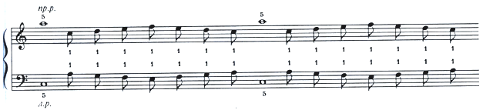
Рисунок 2 – Упражнение на клавиатуре

3. Упражнение «Капельки» (от до-диез и фа-диез) (см. Рис. 3):
Можно повторять упражнение октавой выше. Опираясь на третий палец, первый легко, без опоры опускается на каждую из восьмушек, которые звучат на фоне долгого звука.

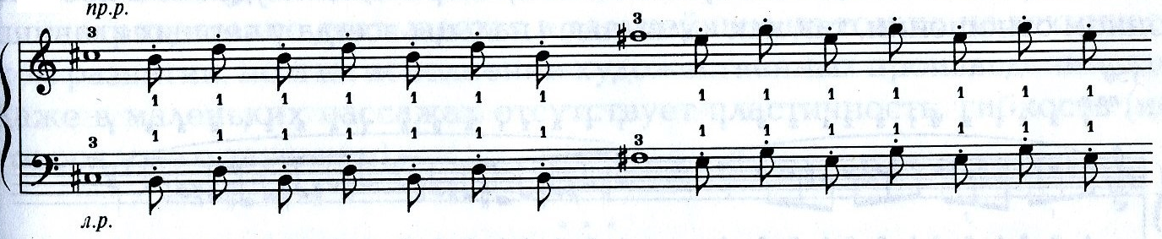
Рисунок 3 – Упражнение на клавиатуре «Капельки»

4. Упражнение «С черной клавиши на белую» (см. Рис. 4):
Все пальцы собраны вместе и «смотрят» вниз. Первый палец опускается мягко у черных клавиш.

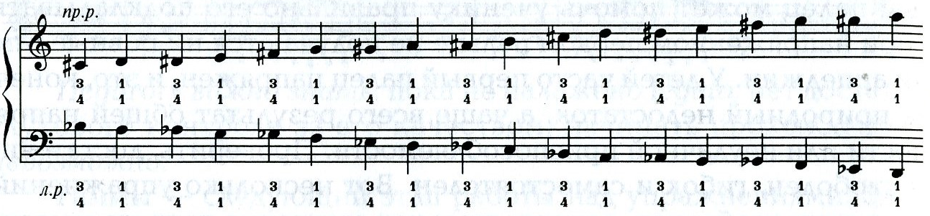
Рисунок 4 – Упражнение на клавиатуре

5. Начинаем подкладывать первый палец (см. Рис. 5):
Левая рука повторяет те же упражнения от ДО первой октавы. Надо следить, чтобы первый палец опускался без толчка, был всегда закруглен, играл на самом кончике клавиш. Здесь важно выработать умение вовремя «подводить» первый палец под ладонь к нужным клавишам. У учеников часто первый палец ждет до последнего момента и рывком берет нужную клавишу. Это опоздание вызывает толчок, нарушает ровность звучания.

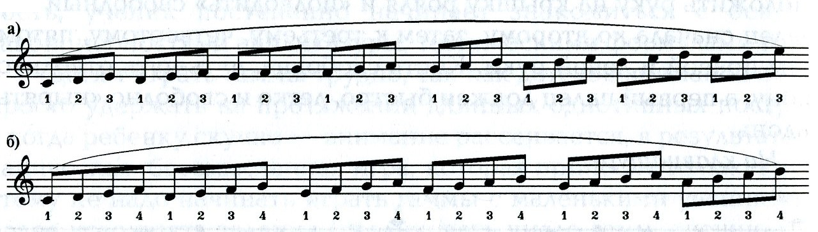
Рисунок 5 – Упражнение на клавиатуре

6. Полезно показать упражнение на подкладывание по черным клавишам.
Сначала обыгрывается группка из двух, затем из трех черных клавиш (элементы си-мажорной гаммы). Упражнение удобно в позиционном отношении, так как «длинные» пальцы всегда у черных клавиш. (см. Рис. 6).

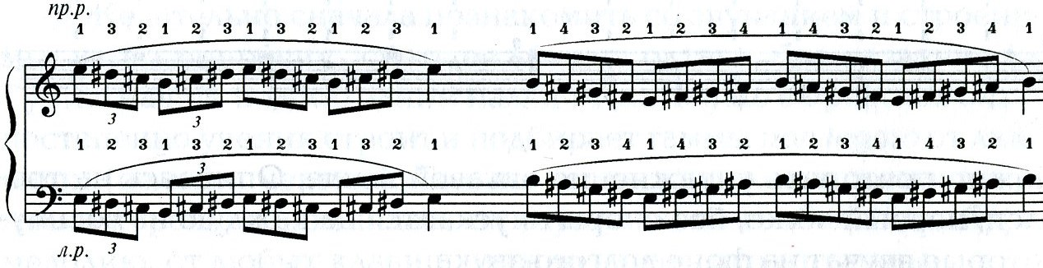
Рисунок 6 – Упражнение на клавиатуре

Каждое звено повторяется несколько раз, можно в разных октавах. Пальцы собраны вместе (не допускать растопыренных пальцев), чуть наготове. Отыгравшие пальцы вместе с кистью перемещаются в сторону движения. Следить, чтобы первый палец вовремя подводился под ладонь и «подкладывался» к нужной клавише.
7. Затем можно показать упражнение по белым клавишам (см. Рис. 7):
В этом случае первый палец подкладывается так же легко, только опускается ближе к концу клавиши. Во всех упражнениях контролировать ясность произношения и ровность мелодической линии.

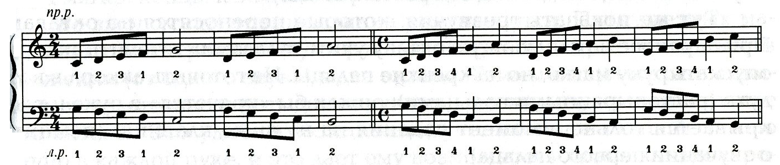
Рисунок 7 – Упражнение на клавиатуре

Приведенные выше упражнения (да и множество других) необязательны для всех. Все решается индивидуально: одним достаточно объяснить и показать, а с другими надо как следует повозиться. Однако заострять внимание на подготовке первого пальца к подкладыванию в гаммах необходимо.
Следующим рассмотрим упражнение для первого пальца «Игра - в Подпольщика».
Первый палец – наш подпольщик (разведчик), выполняющий важные задания, мы обязаны его беречь и охранять. Наш подпольщик живет в лесу, поэтому строим для него шалаш. Шалаш строится из четырех пальцев, которые ставятся на одну плоскость – это может быть стол или рама клавиатуры. У шалаша должна быть высокая крыша – это свод(суставы кисти). Если суставы кисти не образуют свод, то подпольщик не может жить в шалаше с « проваленной крышей». Первое задание – «подпольщик выходит на связь»: первый палец проходит под ладонью и касается пальца педагога, находящегося у наружной стороны пясти ученика, «передает информацию» (письмо), затем возвращается в исходное положение. Обязательным условием игры является «неподвижность шалаша», особенно его «крыши». Если при движении первого пальца под ладонью запястье поднимается, пропуская палец, то подпольщик может быть обнаружен – шалаш движется, значит там кто-то есть.
В изучении аккордов важно добиться решения двух проблем: с одной стороны, совместное, одновременное звучание всех звуков аккорда, с другой – умение выделить любой звук или созвучие, подголосок, идущий через аккордовую фактуру.
Аккорды (см. Рис. 8) сначала следует проучивать каждым пальцем отдельно на инструменте, как бы нащупывая звук на дне клавиатуры. Затем пальцы объединяются по два с задачей нащупать звуки одновременно. Далее – по три звука, нащупывается и захватывается весь аккорд.

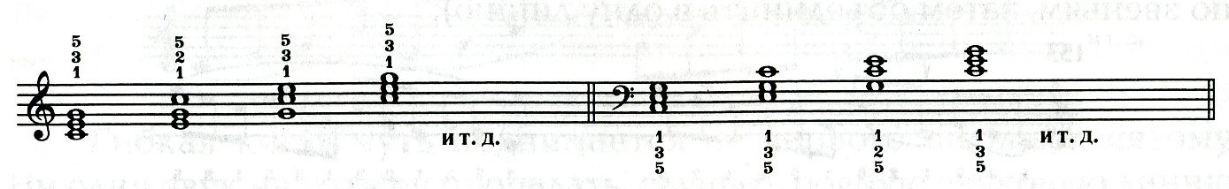
Рисунок 8 – Упражнение на клавиатуре «Аккорды»

Каждый аккорд готовится «глазами». Руку не бросать, брать аккорд мягко, концы пальцев опираются «до дна». Хорошее ощущение концов пальцев решает все, указанные выше задачи.
Исполнение арпеджио сложно для детей из-за малого размера рук, и пока низкого уровня технической подготовки. Учить арпеджио следует начинать в том возрасте, когда рука ученика с помощью избранного вспомогательного движения сможет охватить расстояние октавы.
Сначала вводятся «короткие арпеджио» (см. Рис. 9) по три звука (играть сначала по звеньям, затем объединить в одну линию):

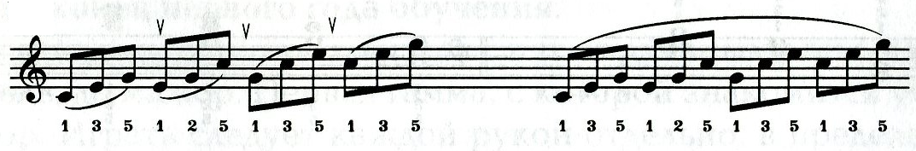
Рисунок 9 – Упражнение на клавиатуре

Здесь важно объединяющее движение кисти от первого пальца к пятому. Ручка «дышит» после каждого звена. Проверить ровность, певучесть Легато (не должен пропадать ни один звук).
И потом, на следующем этапе (Рис. 10 а), ввести короткие арпеджио, по четыре звука отдельно каждой рукой, сначала снимая руку после каждого звена.
Гибкая кисть чуть поднимается от первого пальца к пятому. Слушать ровную звуковую линию.
Затем можно показать следующее упражнение (Рис. 10 б):
Гибкая кисть «рисует» движение от первого пальца к пятому, затем вниз к первому. Следить, чтобы пальцы были собраны вместе.
Далее показать обычные арпеджио (Рис. 10 в):
Легкие акценты по три звука снимают неизбежные ударения с первого пальца каждого звена. Первый палец должен быть свободен, подбирается в сторону движения (Рис. 10 г):

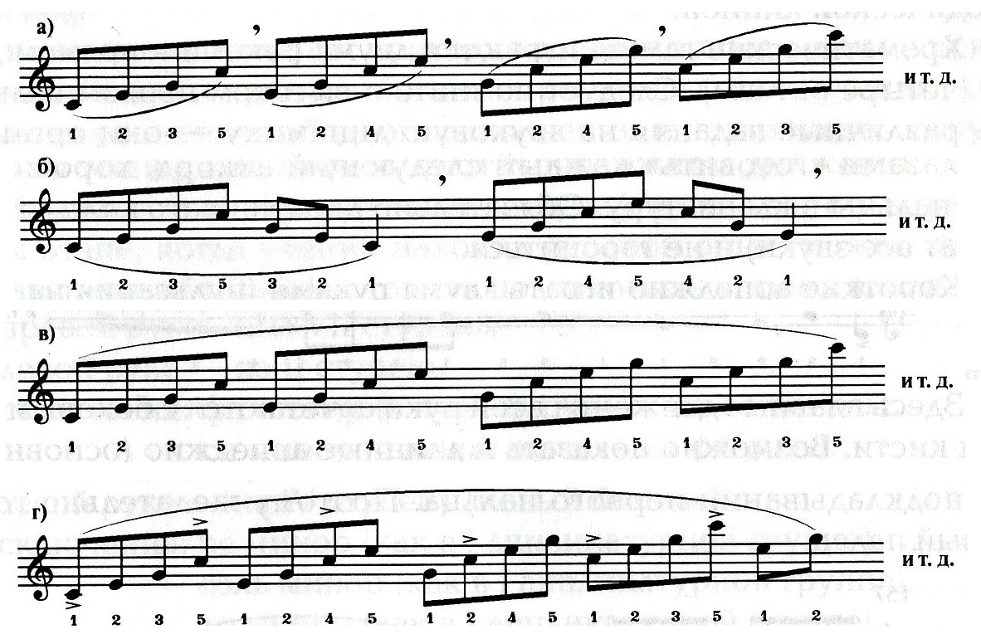
Рисунок 10 – Упражнение на клавиатуре

Короткие арпеджио сначала играем отдельно каждой рукой и потом двумя руками. Ввести ломаные арпеджио отдельно каждой рукой (см. Рис. 11):

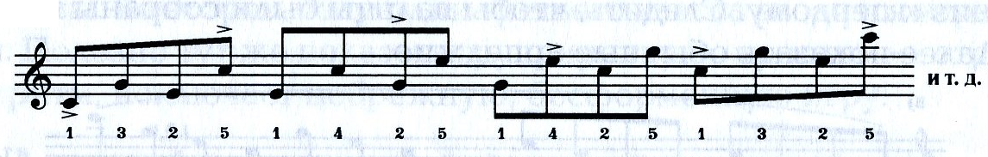
Рисунок 11 – Упражнение на клавиатуре

Здесь плавные движения всей руки сочетаются с боковым движением кисти. Возможно показать и длинные арпеджио(основной вид) каждой рукой отдельно. Надо помнить, что длинные арпеджио Legato детям трудны, так как звуки здесь расположены дальше друг от друга, что вызывает значительное растяжение пальцев и требует ловкости при подкладывании первого пальца. Поэтому желательно готовить первый палец (Рис. 12).

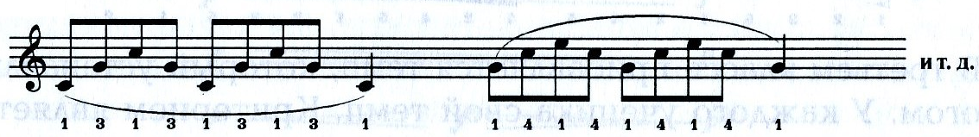
Рисунок 12 – Упражнение на клавиатуре

Кисть гибкая, свободная. Legato при подкладывании сохранить. Рука и кисть огибает все повороты. Чтобы не получилось разрозненных групп по три звука, а была одна длинная мелодическая линия. [1-2]
В работе над хроматической гаммой нужно начинать с разговора о её строении и аппликатуре. Сначала играем отдельно каждой рукой и потом показываем расходящийся вид от клавиш Ре и Соль-диез, так как здесь очень удобная симметричная аппликатура. И к четвертому классу играть гамму в четыре октавы двумя руками. ( А в шестом классе играем хроматическую гамму в прямом и противоположном движении в терцию, дециму,секту.
В заключении необходимо отметить, что без изучения гамм, аккордов, арпеджио во всех тональностях, без выработки привычки к точной аппликатуре ученику трудно работать над художественными произведениями, где встречаются все эти элементы техники.
Данная методика адресована преподавателям детских музыкальных школ и детских школ искусств, а также студентам музыкальных училищ и вузов, в качестве методического пособия в курсе «Методика преподавания игры на фортепиано».

Библиографические ссылки

1. Темченко И. Е. Как научить играть на рояле. Первые шаги. Москва, 2013. – 220с.
2. Москаленко Л. А. Методика организации пианистического аппарата в первые два года обучения. Новосибирск, 1999. -45с .

© Штерцер О. В. 2017

